Brasília, 26 de março de 2020.

O Sindicato dos Enfermeiros do Distrito Federal, entidade sindical inscrita no CNPJ sob o nº 00.627.877/001-07, que representa com legitimidade todos os enfermeiros do DF, com sede localizada à SCLRN 714, bloco H, Loja 01, CEP 70760-558, por meio de sua representante legal abaixo assinada, vem respeitosamente, requerer acesso aos dados do último dimensionamento da força de trabalho dos profissionais enfermeiros lotados junto à Secretaria de Saúde do Distrito Federal, com a demonstração do cenário destes profissionais, distribuição e déficits, bem como percentual de absenteísmo, bem como a realização de Trabalho em Período Definido – TPD.

Além disso, o sindicato esclarece que, de acordo com o documento encaminhado no último dia 25 de março de 2020 contendo sugestões de enfrentamento ao COVID-19 (segue novamente anexo), o item 3 que sugere “a realização de contrato temporário emergencial de Enfermeiros, Técnicos de Enfermagem e Médicos, e outros profissionais da saúde para atuar na rede pública de saúde durante o período de crise, melhorando a assistência em áreas críticas”, se refere APENAS às categorias que não possuem concurso vigente, além de incremento na força de trabalho das parcerias público-privadas, como o IGES-DF, e outras que dão suporte à rede de assistência e saúde do Distrito Federal.

Ressalta-se que o Sindicato dos Enfermeiros sempre priorizou a nomeação dos enfermeiros aprovados nos concursos ainda vigentes, inclusive requerendo tal pleito junto aos órgãos competentes, em diversas oportunidades, a última tendo sido feita dia 16 de março de 2020, apontando para crise instalada, combate e controle da propagação do COVID-19 e a Campanha da Influenza antecipada pela situação epidemiológica.

Na mesma solicitação e em diversas reuniões com a pasta deixamos claro, que tanto os Enfermeiros aprovados para Concurso Saúde da Família, como os Enfermeiros Obstetras, ambos do mesmo Edital; Nº 08 de 02 de março de 2018, são enfermeiros generalistas em sua formação acadêmica, estando TODOS preparados para assumir assistência ao paciente em qualquer lotação que se faça necessária frente a pandemia COVID-19.

Agrademos a sensibilidade nas nomeações que já ocorreram esse mês de março, porém, sinalizamos serem muito tímidas se considerarmos o déficit já existente em toda rede de saúde e a necessidade urgente de incremento de servidores qualificados para enfrentar a luta contra o COVID-19, vislumbrando inclusive piora da situação epidemiológica, já que segundo análise do próprio Ministério da Saúde, ainda não chegamos no pico da curva epidemiológica da pandemia no país e no Distrito Federal.

Na expectativa da especial atenção de Vossa Senhoria, antecipamos agradecimentos e deixamos aqui registrados os nossos protestos da mais elevada estima e apreço.

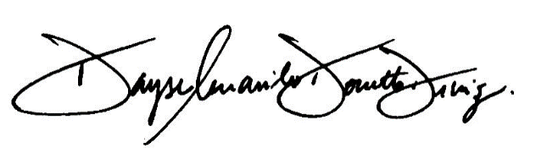

Dayse Amarilio Donetts Diniz
Presidente do Sindicato dos Enfermeiros do DF.

